Catherine Vanier
Décès : 19 juin 1897, paroisse St François d’Assise (Longue Pointe) Montréal.
Sépulture : 21 juin 1897, paroisse St François d’Assise (Longue Pointe) Montréal.

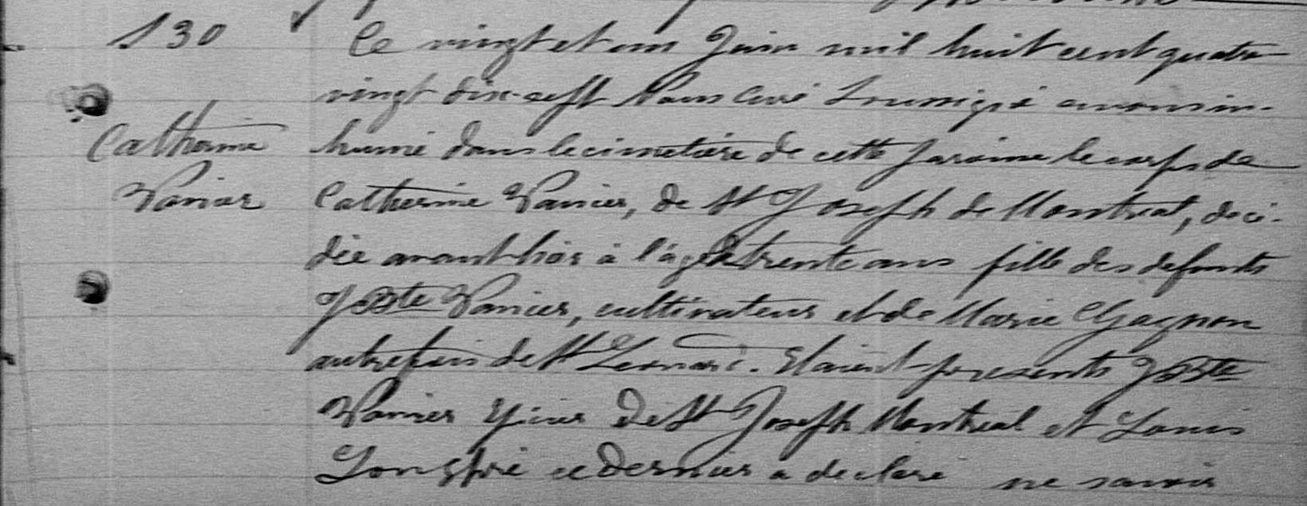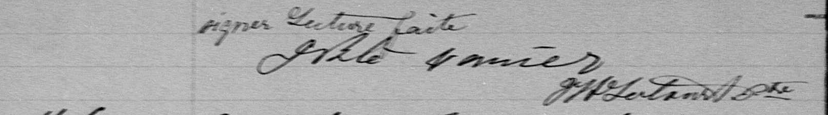

S 30 Ce vingt et un Juin mil huit cent quatre vingt dix sept Nous curé soussigné
Catherine avons inhumé dans le cimetière de cette paroisse le corps de Catherine
Vanier Vanier, de St Joseph de Montréal, décédée avant hier à l’âge de trente ans
fille des défunts J.Bte Vanier, cultivateur et de Marie Gagnon autrefois de
St Léonard. Etaient présents JBte Vanier épicier de St Joseph de Montréal et
Louis Longpré ce dernier a déclaré ne savoir signer. Lecture faite.

JBte Vanier
JH Latour Ptre.

Ancestry (Fond Drouin)

